В карточке задания типа «Рассмотрение» при направлении заданий исполнителям через команду «Назначить» есть техническая недоработка.

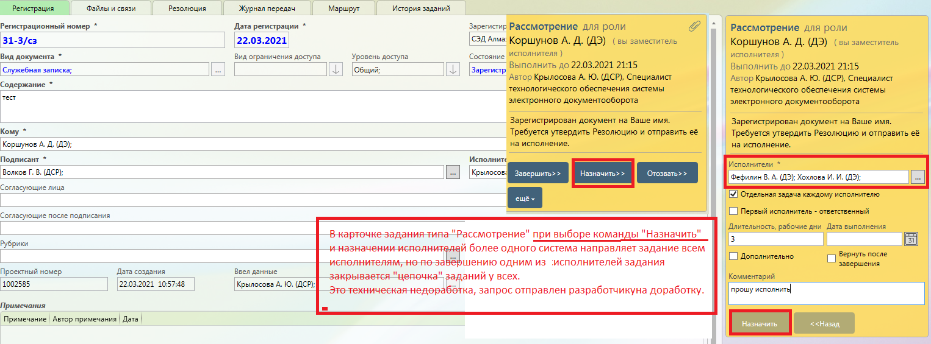

**Как нужно направить задание исполнителям:**

В карточке задания типа «Рассмотрение» нажать кнопку «Еще», выбрать «Создать подзадачу».

!проставить параметр «Отдельная задача каждому исполнителю»

Скриншоты ниже

